Analitik Kimyada Bilgisayar Kullanımı :

Günümüzde bilgisayar teknolojisi ve bilgisayar programlarının gelişimi hayatın her alanında olduğu gibi bütün bilim dallarında yaygın olarak kullanılmaktadır ve artan bir ihtiyaç göstermektedir.
Yukarıda açıklandığı gibi bilgisayar ve çeşitli bilgisayar programları analitik kimyada kullanılmaktadır.
Analitik Kimyada bilgisayar kullanımı :
- Analitik Kimyanın değişik alt dallarında araştırmalarda internet aracılığı ile bilimsel makale taramalarında;
http://www.scopus.com/, web of science,
http://www.google.com.tr/ , vs.
- Makale yazımında
Microsoft Word, Latex, vs.
- Analitik hesaplamalarda
Microsoft excel, Matlab, SPSS, Minitab. Madcard ve Microcal orgin ve bazı özel toolbox, vs
- Analitik Kimya ders anlatımında
Microsoft office PowerPoint veya Microsoft Word dosyası olarak
- Analitik cihazlar ve bu cihazların özel programları ile spektrum, kromatogram ve votamogram gibi sinyallerin elde edilmesi, değerlendirilmesi ve kayıt işlemlerinde kullanılır.
- Organik Kimyasal maddelerin formüllerin yazımı için özel programlar :
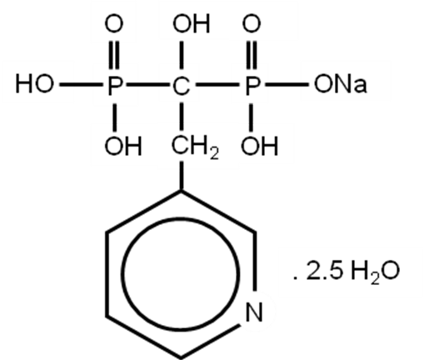

Bilgisayarın anallitik kimyadaki yaygın kullanımı :

- Analitik Kimyanın değişik alt dallarında araştırmalarda internetaracılığı ile bilimsel makale taramalarında;
Yapılacak bir bilimsel araştırmada, konu ile ilgili
- Yöntem
- Yazar adı
- Madde adı kulanılarak http://www.scopus.com/, web of science,
http://www.google.com.tr/ gibi bilimsel sitelerden literatür araştırması yapılır.

- Makale, tez ve kitap yazımında metinlerin yazılımı ve tabloların
oluşturulması için kullanılır.

- Tez ve bilimsel sunumlarda kulanımı.
Bu işlem için sunumu yapılacak dosaya ya önce Word dosyası olarak yazılır ve sonra “PowerPoint” programına taşınır, yada doğrudan “PowerPoint” olarak yazılır.
- Analitik cihazlardan elde edilen spektrum, kromatogram ve elektrokimyasal verilerinin microsoft excel programın transferi yapılır ve burda çeşitli sinyal işeme teknikleri kullanılarak, düzleştirme ve dönüşüm işlemlerine tabi tutularak analitik amaçlar için kullanılır.

- Analitik cihazdan elde edilen spektrumların değerlendirilmesinde;
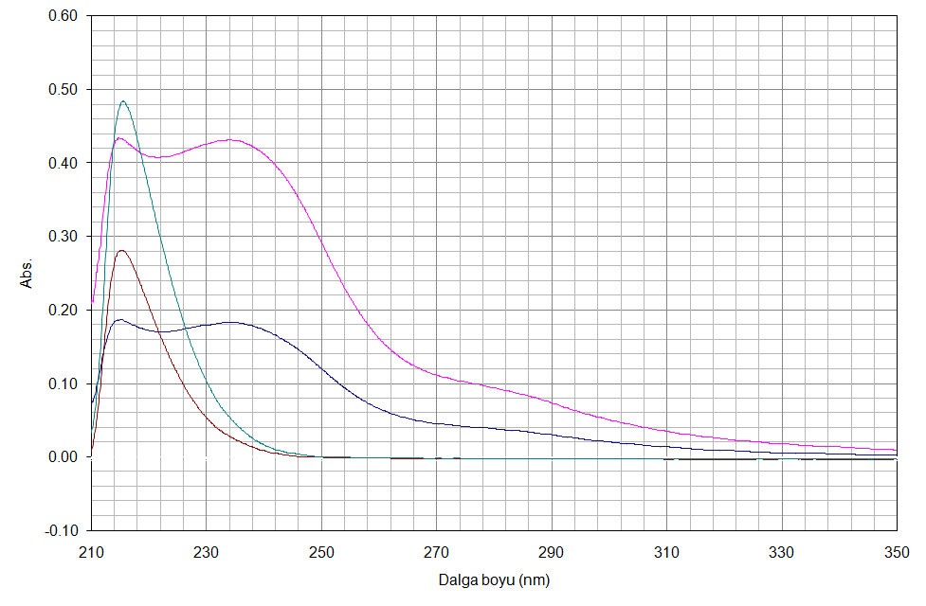
Bilgisayarlar vasıtasıyla analitik cihazlardan elde edilen spektrumlar veya veriler kalitatif ve kantitatif analiz işlemlerinde kullanılmaktadır. Spektrumların elde edilmesinden kalibrasyon ve analiz sonuçlarının değerlendirilmesine kadar bilgisayar ve çeşitli analitik bilgisayar programları analitik kimyada kullanılmaktadır.

Algoritma (algorithim) :
Algoritma nedir ?
Alogritma, bir problemi çözmek için bir işlem formüller dizisidir.
Bilgisayar dilind ise, bir problem çözümü için bir bilgisayar ile kullanılabilen yöntemdir. Diğer bir tanımda, girdileri çıktılara dönüştüren hesaplama basamaklarının bir dizisidir.
Uygulamalar
Bir çok algoritma, bilgisayar uygulamalarının geniş bir spektrumunda kullanımaktadır. Bu basit algoritmalar, bilgisayar bilminin bir temel bileşeni olarak yaygın olarak çalıştırılır ve dikkate alınır. Bu algorimalar sınıflamdırma, arama, text işlemi, grafik problemlerinin çözümü, basit geometrik problemlerin çözümü, grafiklerin gösterimi, genel matematik hesaplamalarını içermektedir.

